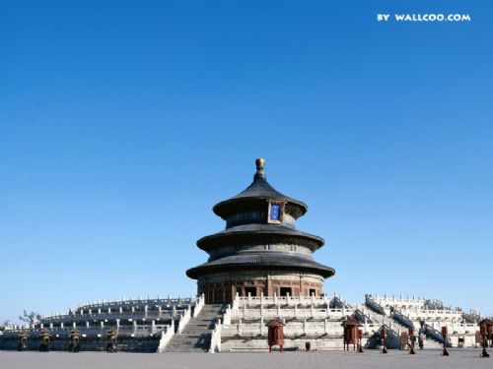北京，简称“[京](http://baike.baidu.com/subview/63141/15725072.htm)”，[中华人民共和国](http://baike.baidu.com/view/1256.htm)[首都](http://baike.baidu.com/subview/9554/7215898.htm)、[直辖市](http://baike.baidu.com/view/39377.htm)、[国家中心城市](http://baike.baidu.com/view/2846647.htm)、[超大城市](http://baike.baidu.com/subview/2823618/16592916.htm)，全国[政治中心](http://baike.baidu.com/view/1647275.htm)、[文化中心](http://baike.baidu.com/view/1353487.htm)、[国际交往中心](http://baike.baidu.com/view/4056497.htm)、[科技创新](http://baike.baidu.com/view/783511.htm)中心，是[中国共产党中央委员会](http://baike.baidu.com/view/62941.htm)、[中华人民共和国中央人民政府](http://baike.baidu.com/view/314110.htm)和[全国人民代表大会](http://baike.baidu.com/view/1903.htm)的办公所在地。